DISPOSITIVI DI PROTEZIONE INDIVIDUALE IN USO

Via Stelloni 39/A - 40010 Sala Bolognese (BO)
Presso l’azienda sono disponibili le seguenti tipologie di DPI:
tipologia | protezione | uso
Archetti | SNR 23db | Protezione rumore non in prossimità delle macchine Water Jet
Tappi | SNR 37db | Protezione rumore in prossimità delle macchine Water Jet
Mascherine protezione vie respiratorie FFP3 | FFP3 NR D | Protezione da polveri durante la smerigliatura
Occhiali antischegge | EN166 EN170  UV 400  UV2-1.2  Trattamenti: AF AS  Campi di rischio: 3 4 | Protezione da polveri e trucioli  durante la smerigliatura o la pulizia della macchine
Guanti da lavoro | EN 1149  EN 388  4221 | Protezione delle mani durante le fasi di posizionamento, carico e scarico del materiale su tutte le macchine
Guanti da lavoro | EN 388  4121 | Protezione delle mani durante le fasi di pulizia pezzi da olio emulsionato
Guanti da lavoro | EN 388  0005 | Protezione delle mani durante le fasi di manutenzione macchine che richiedono precisione
Guanti da lavoro | EN 388  4121 | Protezione delle mani durante le fasi di lavoro a contatto con acqua o olio
Guanti da lavoro | EN 388  4131 | Protezione delle mani durante le fasi di lavoro più leggere e non a contatto con liquidi
Elemetto protettivo | UNI EN 11114  Dispositivi di protezione individuale Elmetti di protezione. Guida per la selezione | Protezione della testa Addetti all’uso del carroponte –presenza di carichi sospesi
Scarpa antinfortunistiche operai | S 3 | Protezione dei piedi durante tutte le fasi di lavoro
Scarpa antinfortunistiche impiegati | S 1 | Protezione dei piedi durante l’accesso nei reparti produttivi
Puntali per visitatori | S 1 | Protezione dei piedi durante l’accesso nei reparti produttivi

MATRICE D.P.I. DA UTILIZZARE A SECONDA DELLA MANSIONE SVOLTA
Al fine della corretta redazione del Documento di Valutazione dei Rischi, si è deciso di dividere lo spazio fisico complessivo frequentato dai lavoratori in n°6 AREE FUNZIONALI:
Cod. A: REPARTO UFFICI
Cod. B: REPARTO PRODUTTIVO
Cod. C: REPARTO MAGAZZINI
Cod. D: REPARTO TRASPORTI
Cod. E: REPARTO PULIZIE
Cod. F: REPARTO MANUTENZIONE
Nella tabella successiva vengono descritti per le predette ATTIVITA’ OMOGENEE i relativi COMPITI ELEMENTARI prevalentemente svolti.

Attività  Omogenea | Cod. | Sintesi Compiti elementari
UFFICI | A | Amministrazione  Contabilità  Gestione forniture  Gestione clienti
PRODUZIONE | B | Supervisione delle linee di produzione  Conduzione delle macchine di produzione  Carico e scarico dei prodotti finiti e delle materie prime
MAGAZZINO | C | Movimentazione dei carichi
TRASPORTO | D | Trasporto merci e commerciali
PULIZIE | E | Pulizie
MANUTENZIONE | F | Manutenzione delle macchine di produzione

In base alla sopra elencate attività omogenee ed all’utilizzo di particolari macchine ed attrezzature (carroponte, segatrici, muletto, traspallet, mezzi, funi e catene, ecc. – si rimanda anche alle specifiche P.O. redatte) sono individuati e consegnati i d.p.i. riportati nella sottostante tabella “matrice d.p.i.”:
FOTO | PROTEZIONE | USO | MANSIONE
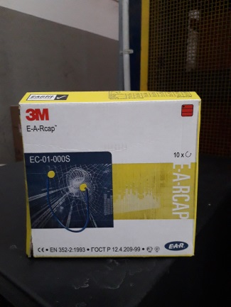 | SNR 23db | Protezione rumore non in prossimità delle macchine Water Jet | Operai  Impiegati  Visitatori
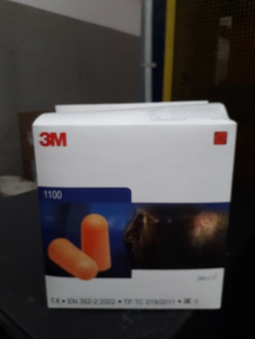 | SNR 37db | Protezione rumore in prossimità delle macchine Water Jet | Operai  Impiegati  Visitatori
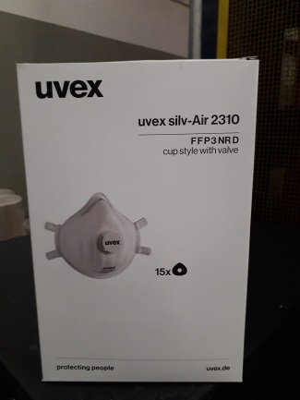 | FFP3 NR D | Protezione da polveri durante la smerigliatura | Operai
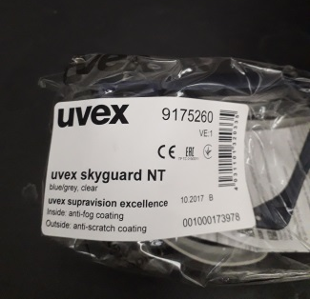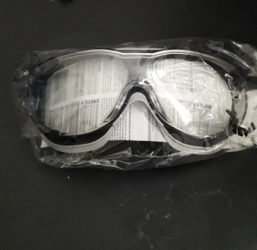 | EN166 EN170  UV 400  UV2-1.2  Trattamenti:  AF AS  Campi di rischio:  3 4 | Protezione da polveri e trucioli  durante la smerigliatura o la pulizia della macchine | Operai
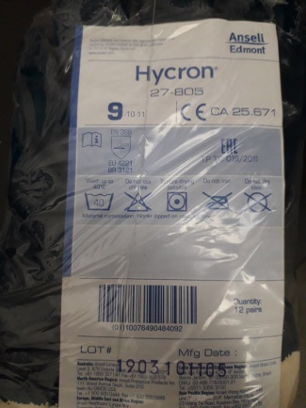 | EN 1149  EN 388  4221 | Protezione delle mani durante le fasi di posizionamento, carico e scarico del materiale su tutte le macchine | Operai
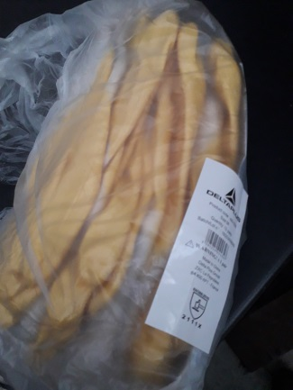 | EN 388  4121 | Protezione delle mani durante le fasi di pulizia pezzi da olio emulsionato | Operai
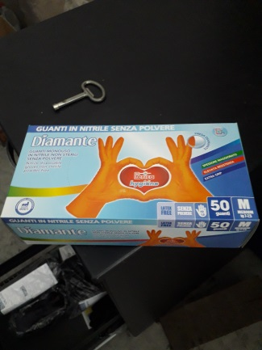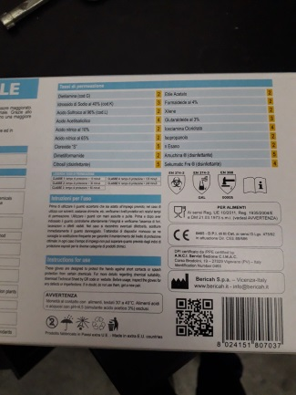 | EN 388  0005 | Protezione delle mani durante le fasi di manutenzione macchine che richiedono precisione | Operai
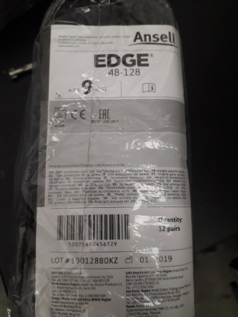 | EN 388  4121 | Protezione delle mani durante le fasi di lavoro a contatto con acqua o olio | Operai
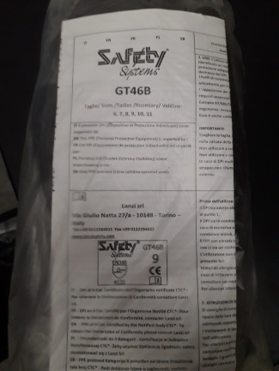 | EN 388  4131 | Protezione delle mani durante le fasi di lavoro più leggere e non a contatto con liquidi | Operai  Impiegati
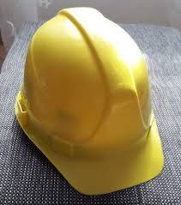 | UNI EN 11114  Dispositivi di protezione individuale Elmetti di protezione. Guida per la selezione | Protezione della testa | Operai addetti al carroponte –  Presenza di carichi sospesi
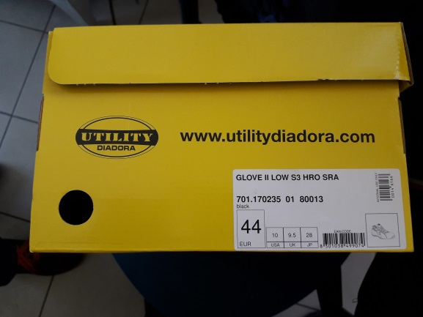 | Scarpe - S 3 | Protezione  dei piedi durante tutte le fasi di lavoro | Operai  Impiegati  Visitatori
 | Scarpe - S 1 | Protezione  dei piedi durante l’accesso nei reparti produttivi | Impiegati
 | Puntali - SI | Protezione  dei piedi durante l’accesso nei reparti produttivi | Visitatori

DISPOSITIVI DI PROTEZIONE INDIVIDUALE IN USO
Via del Pantano, 16/B - 50013 Campi Bizenzio (FI)
Presso l’azienda sono disponibili le seguenti tipologie di DPI:
tipologia | protezione | uso
Archetti | SNR 23db | Protezione rumore non in prossimità delle macchine Water Jet
Tappi | SNR 37db | Protezione rumore in prossimità delle macchine Water Jet
Mascherine protezione vie respiratorie FFP3 | FFP3 NR D | Protezione da polveri durante la smerigliatura
Occhiali antischegge | EN166 EN170  UV 400  UV2-1.2  Trattamenti: AF AS  Campi di rischio: 3 4 | Protezione da polveri e trucioli  durante la smerigliatura o la pulizia della macchine
Guanti da lavoro | EN 1149  EN 388  4221 | Protezione delle mani durante le fasi di posizionamento, carico e scarico del materiale su tutte le macchine
Guanti da lavoro | EN 388  4121 | Protezione delle mani durante le fasi di pulizia pezzi da olio emulsionato
Guanti da lavoro | EN 388  0005 | Protezione delle mani durante le fasi di manutenzione macchine che richiedono precisione
Guanti da lavoro | EN 388  4121 | Protezione delle mani durante le fasi di lavoro a contatto con acqua o olio
Guanti da lavoro | EN 388  4131 | Protezione delle mani durante le fasi di lavoro più leggere e non a contatto con liquidi
Elemetto protettivo | UNI EN 11114  Dispositivi di protezione individuale Elmetti di protezione. Guida per la selezione | Protezione della testa Addetti all’uso del carroponte –presenza di carichi sospesi
Scarpa antinfortunistiche operai | S 3 | Protezione dei piedi durante tutte le fasi di lavoro
Scarpa antinfortunistiche impiegati | S 1 | Protezione dei piedi durante l’accesso nei reparti produttivi
Puntali per visitatori | S 1 | Protezione dei piedi durante l’accesso nei reparti produttivi

MATRICE D.P.I. DA UTILIZZARE A SECONDA DELLA MANSIONE SVOLTA
Al fine della corretta redazione del Documento di Valutazione dei Rischi, si è deciso di dividere lo spazio fisico complessivo frequentato dai lavoratori in n°AREE FUNZIONALI:
Area funzionale 1. – Ufficio Tecnico - Amministrativo
Area Funzionale 2. – Magazzino
Nella tabella successiva vengono descritti per le predette ATTIVITA’ OMOGENEE i relativi COMPITI ELEMENTARI prevalentemente svolti.

Attività  Omogenea | Cod | Sintesi Compiti elementari
UFFICI | A | - Gestione amministrativa e contabile a supporto dell’attività aziendale  - Rapporti con fornitori e clienti
MAGAZZINO | B | - Movimentazione materiali (mediante carroponte)  - Caricamento pezzi metallici sulle macchine  - Utilizzo di utensili manuali vari da officina

In base alla sopra elencate attività omogenee ed all’utilizzo di particolari macchine ed attrezzature (carroponte, segatrici, muletto, traspallet, mezzi, funi e catene, ecc. – si rimanda anche alle specifiche P.O. redatte) sono individuati e consegnati i d.p.i. riportati nella sottostante tabella “matrice d.p.i.”:
FOTO | PROTEZIONE | USO | MANSIONE
 | SNR 23db | Protezione rumore non in prossimità delle macchine Water Jet | Operai  Impiegati  Visitatori
 | SNR 37db | Protezione rumore in prossimità delle macchine Water Jet | Operai  Impiegati  Visitatori
 | FFP3 NR D | Protezione da polveri durante la smerigliatura | Operai
 | EN166 EN170  UV 400  UV2-1.2  Trattamenti:  AF AS  Campi di rischio:  3 4 | Protezione da polveri e trucioli  durante la smerigliatura o la pulizia della macchine | Operai
 | EN 1149  EN 388  4221 | Protezione delle mani durante le fasi di posizionamento, carico e scarico del materiale su tutte le macchine | Operai
 | EN 388  4121 | Protezione delle mani durante le fasi di pulizia pezzi da olio emulsionato | Operai
 | EN 388  0005 | Protezione delle mani durante le fasi di manutenzione macchine che richiedono precisione | Operai
 | EN 388  4121 | Protezione delle mani durante le fasi di lavoro a contatto con acqua o olio | Operai
 | EN 388  4131 | Protezione delle mani durante le fasi di lavoro più leggere e non a contatto con liquidi | Operai  Impiegati
 | UNI EN 11114  Dispositivi di protezione individuale Elmetti di protezione. Guida per la selezione | Protezione della testa | Operai addetti al carroponte –  Presenza di carichi sospesi
 | Scarpe - S 3 | Protezione  dei piedi durante tutte le fasi di lavoro | Operai  Impiegati  Visitatori
 | Scarpe - S 1 | Protezione  dei piedi durante l’accesso nei reparti produttivi | Impiegati
 | Puntali - SI | Protezione  dei piedi durante l’accesso nei reparti produttivi | Visitatori

